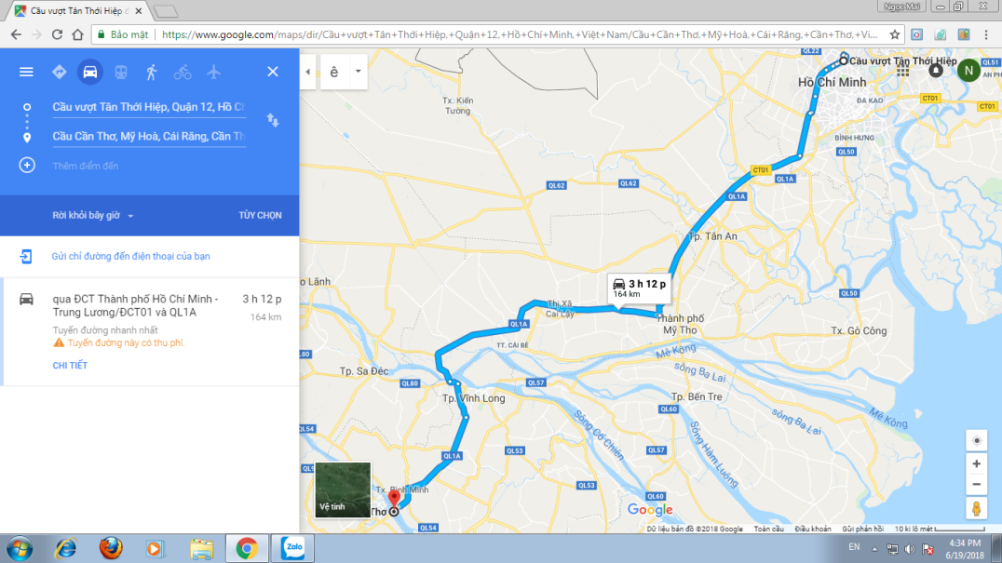
Đi qua hương lộ 2 (Tây Lân) tiếp quẹo phải Võ trần Chí. Qua cầu Rạch Tam, Qua cầu Chợ Đệm, tiếp quẹo phải lên cao tốc.
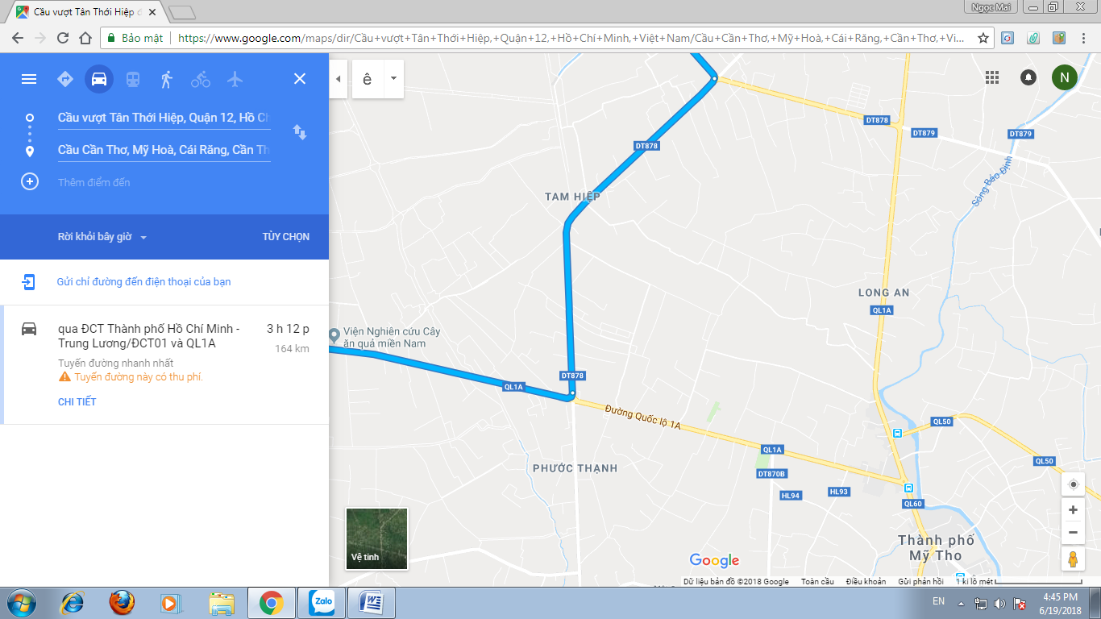
Đến hết đường cao tốc, (quẹo trái ra Mỹ tho), quẹo phải đi tiếp cắt QL1A, quẹo phải đi tiếp về Cai Lậy. đến và qua cầu Mỹ Thuận. đi hướng Vĩnh Long, tới bùng binh VL quẹo phải đi Cần Thơ (vẫn QL1A).
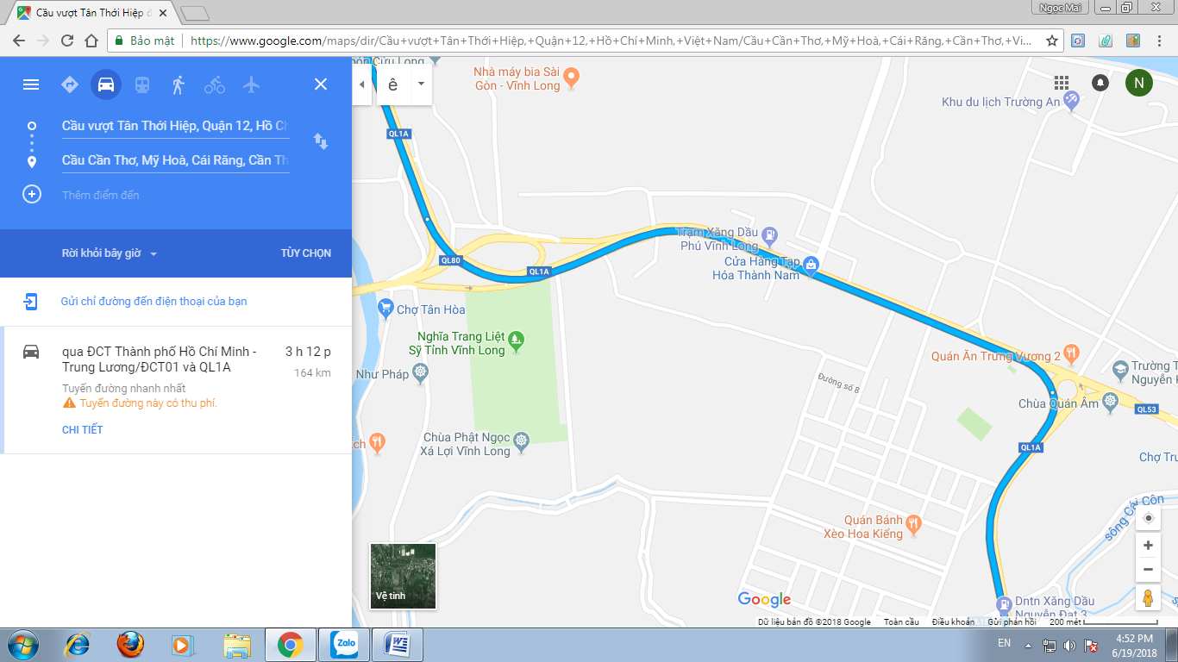
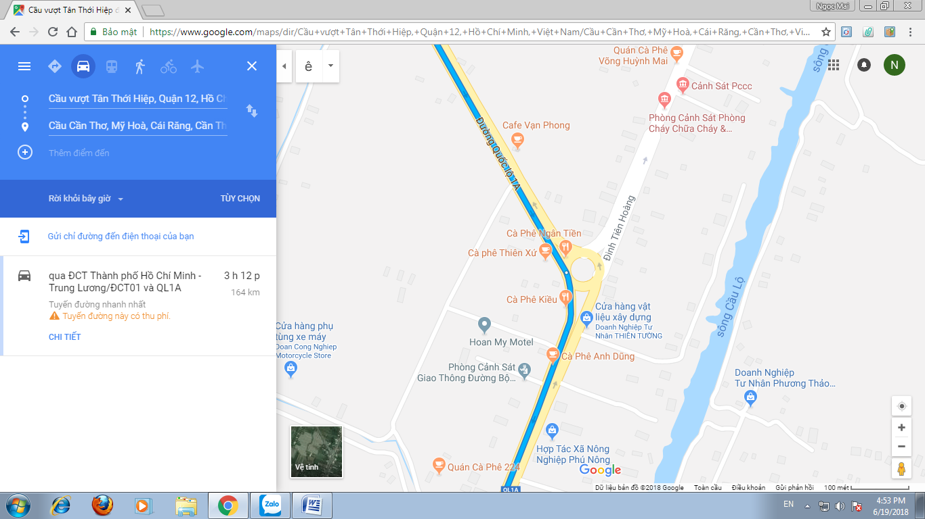
Sau đó đến bùng binh quẹo phải tiếp, rồi qua cầu Ông Me nhỏ, rồi qua cầu Lộc Hòa (cầu cá rô), rồi qua cầu Phú Quới, rồi qua cầu Ba Càng, rồi qua cầu Chà Và lớn. rồi qua cầu Đông Bình, rồi đến cầu Cần Thơ.


